**Curso Nivel Inicial Python**

Profesor: Juan Barreto

**Proyecto Final: App Librería Nueva Alejandría**

**Descripción y Funciones**

Equipo:

Abel Mora

Diego Rocha

Noe

Sol

|  |  |  |  |  |
| --- | --- | --- | --- | --- |
| Historial de Versiones | | | | |
| Version | Aprobado por | Fecha de Revision | Descripcion del Cambio | Autor |
| v.1 | Equipo | 21/03/2023 | Creación del módulo “Despacho de Libros” | Equipo |
|  |  |  |  |  |
|  |  |  |  |  |
|  |  |  |  |  |
|  |  |  |  |  |
|  |  |  |  |  |

**Descripción**

El código es un programa en Python que utiliza la biblioteca tkinter para crear una interfaz gráfica de usuario, para realizar operaciones CRUD en una base de datos SQLite3 que almacena información sobre los libros en una librería, permitiendo asociar un libro a Id de Cliente. La interfaz contiene campos de entrada para: Título del libro, Autor, Fecha de retiro, Cliente que retiró el libro y la Fecha de devolución. Para la interacción del usuario con la app, esta cuenta con botones como: Alta - para cargar los datos, Buscar – para saber si algún Título se encuentra disponible en la base de datos, Modificar – para editar los datos de alguno de los campos previamente cargados, Borrar – eliminación de un ítem cargado, Aplicar cambios – nos permitirá cargar los datos, Cancelar – nos permitirá salir sin cargar los datos, Salir – para cerrar la app. También hay un Treeview (tabla) que muestra los datos de los libros almacenados en la base de datos para visualizar de manera rápida los ítems cargados.

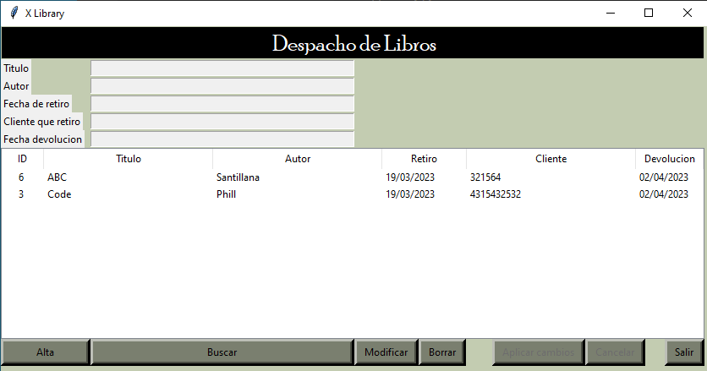

Este módulo de “Despacho de Libros” está pensado para que más adelante se conecte con otro módulo de Clientes, así podremos asociar las tablas de Libros y Clientes, por lo que la columna de “Cliente” solo es a modo de referencia donde su input es numérico.

**Funciones**

Para asociar un libro a un cliente use el botón “Alta”.



Al hacer click en el botón alta, se habilitarán los botones de “Aplicar cambios” y “Cancelar”, asi como también los campos de: Titulo, Autor, Fecha de retiro, Cliente que retiro, Fecha devolución.



Se aplican los cambios y se registra en la base de datos.



Para editar algún dato, seleccionamos el ítem de la tabla que queremos editar, hacemos click en el botón “Modificar”  y se habilitan los campos con todos los datos del ítem, se edita el campo que se requiera y se guardan los cambios en el botón “Aplicar cambios” , en caso que no se requiera hacer nada haga click en el botón “Cancelar”. 

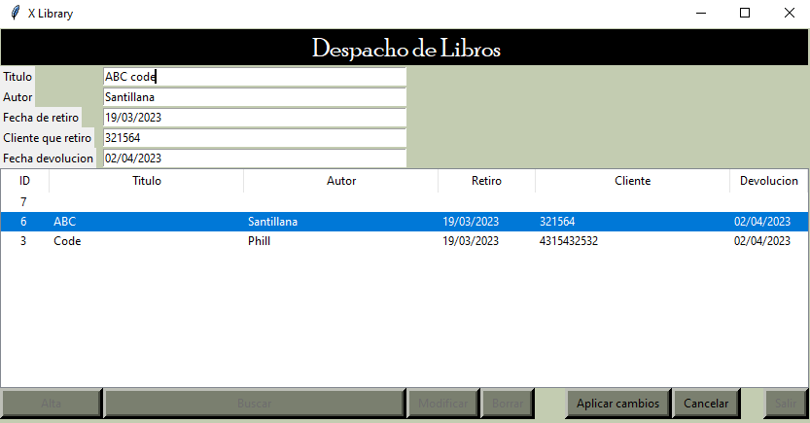

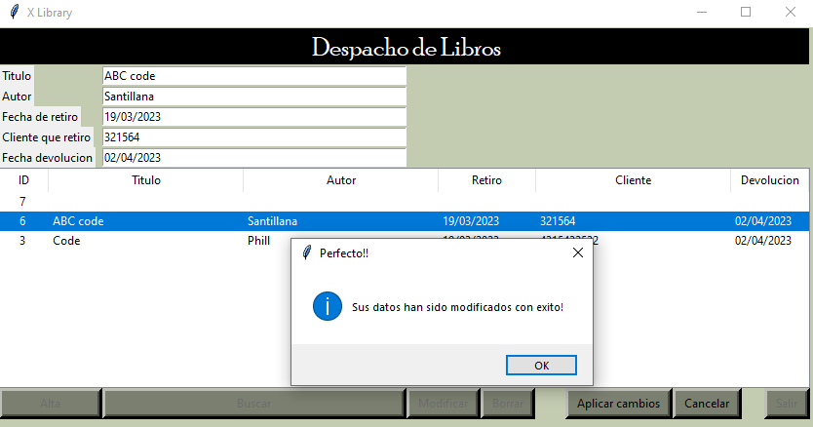

Si desea buscar un Titulo para saber si se encuentra disponible puede hacer click en el botón “Buscar”, se habilita el campo “Titulo”, se introduce el nombre que queremos buscar, y la app hará una búsqueda en la base de datos para saber si se encuentra disponible o no el libro solicitado.



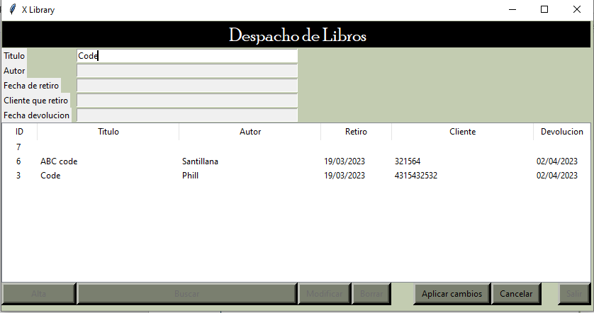

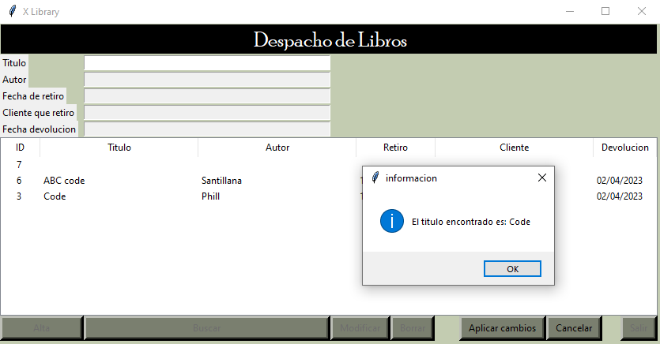

Si queremos Eliminar algún ítem de la tabla seleccionamos el ítem y hacemos click en el botón “Borrar”. 

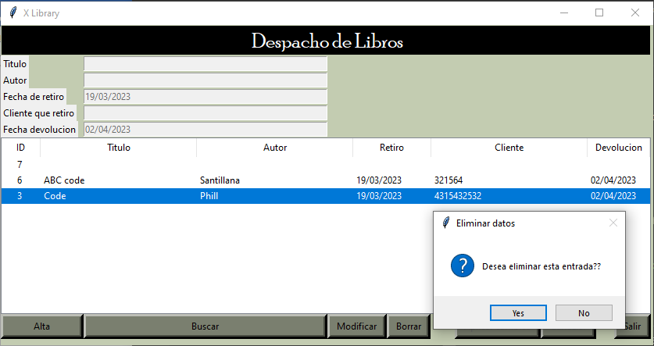

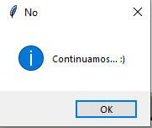

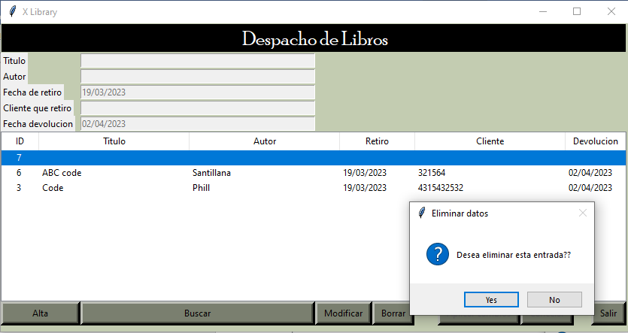

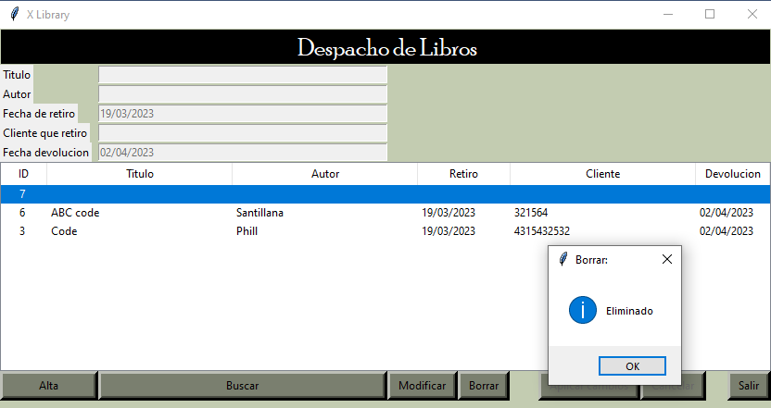

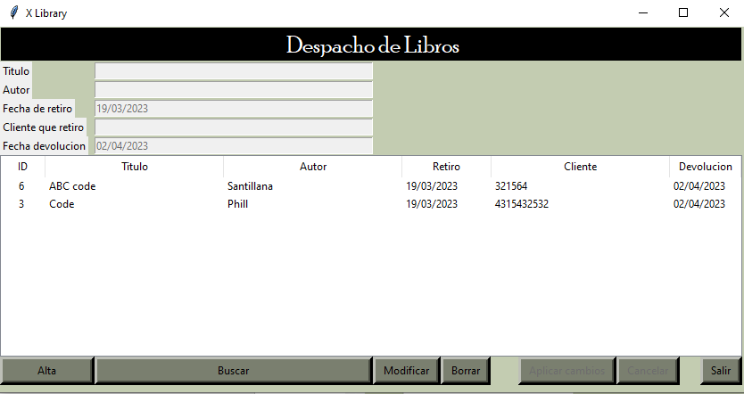

Para salir de la app haga click en el botón “Salir”. 

